贵州师范学院尔雅网络课程学习流程

说明：共有两种学习方式，一是电脑端的学习，二是手机端的学习，两种学习方式学习进度同步。

一、电脑端的学习流程。

1、打开任意浏览器在输入网址处输入学习登陆网址：<http://gznc.benke.chaoxing.com/>

2、进入贵州师范学院学习页面点击“登陆”。

**点击 登陆**



3、进入登陆页面，账号：是自己的学号 初始密码：123456 

**注意登陆的时候能看到学校的名字**

4、修改密码

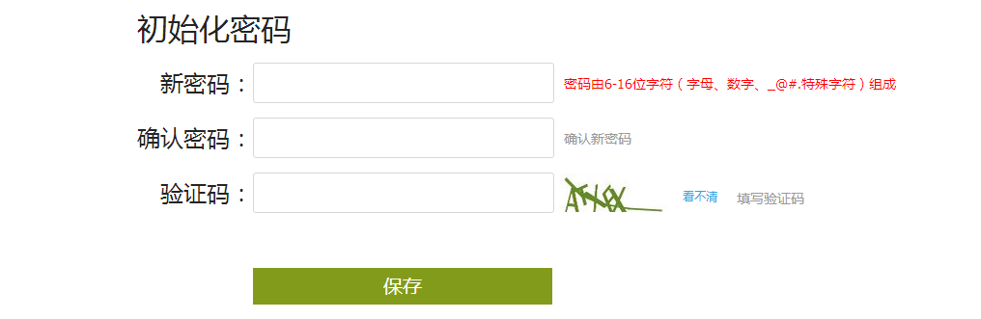

5、修改好密码后重新用已经修改好的密码登陆。

6、进入自己的学习页面，点击自己的课程开始学习。（确保能看到自己的名字和自己所选的课程）

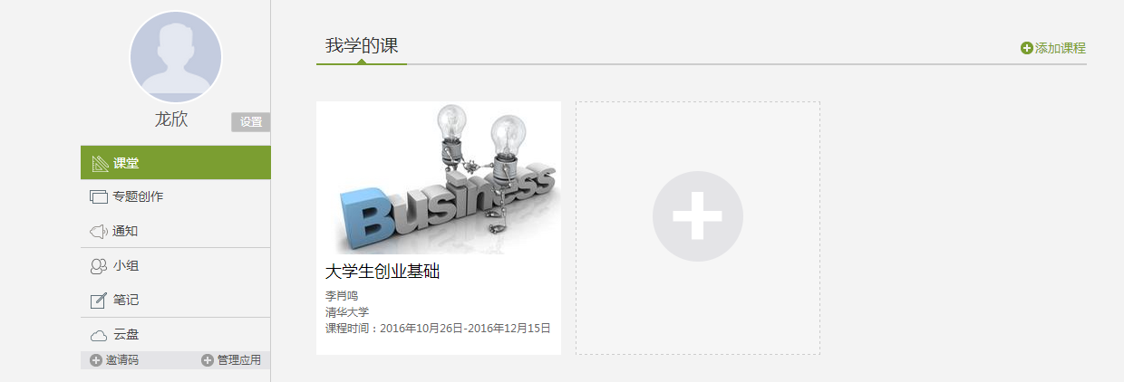

7、参加考试，到考试时间，自主进入平台参加考试。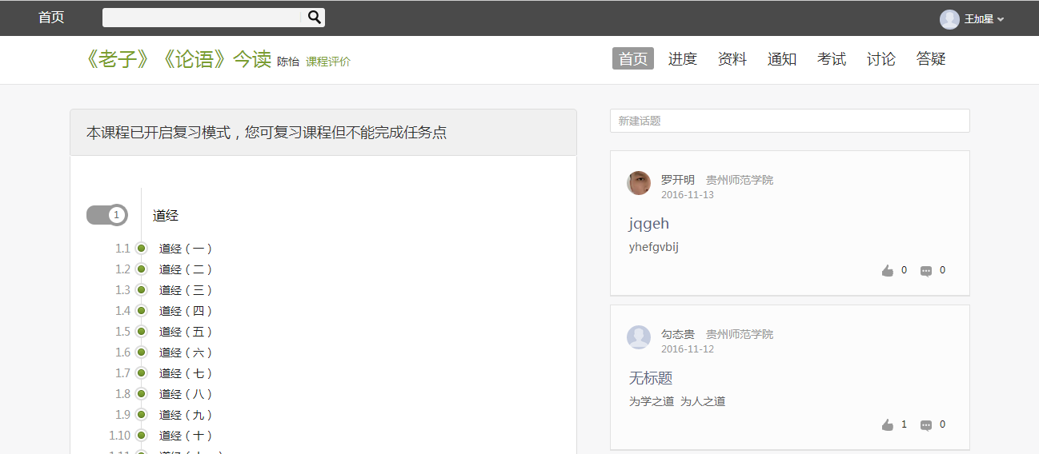

**点击 考试**

二、手机端的学习

1、下载“学习通”手机app。下载地址：在电脑端的登陆页面，右边二维码，用手机扫一扫二维码下载“学习通”。



**手机扫一扫二维码，**

**下载“学习通”**

2、选择单位账号登陆，输入单位名称：贵州师范学院，用学号登陆，初始密码123456。输入邮箱或手机号完善个人信息。

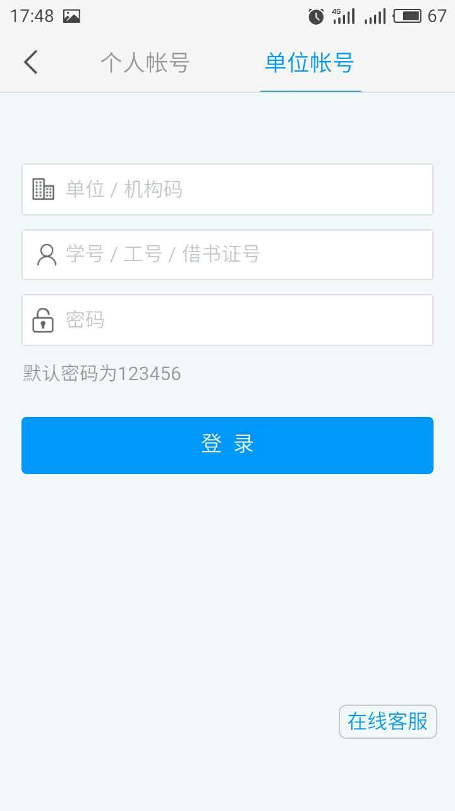 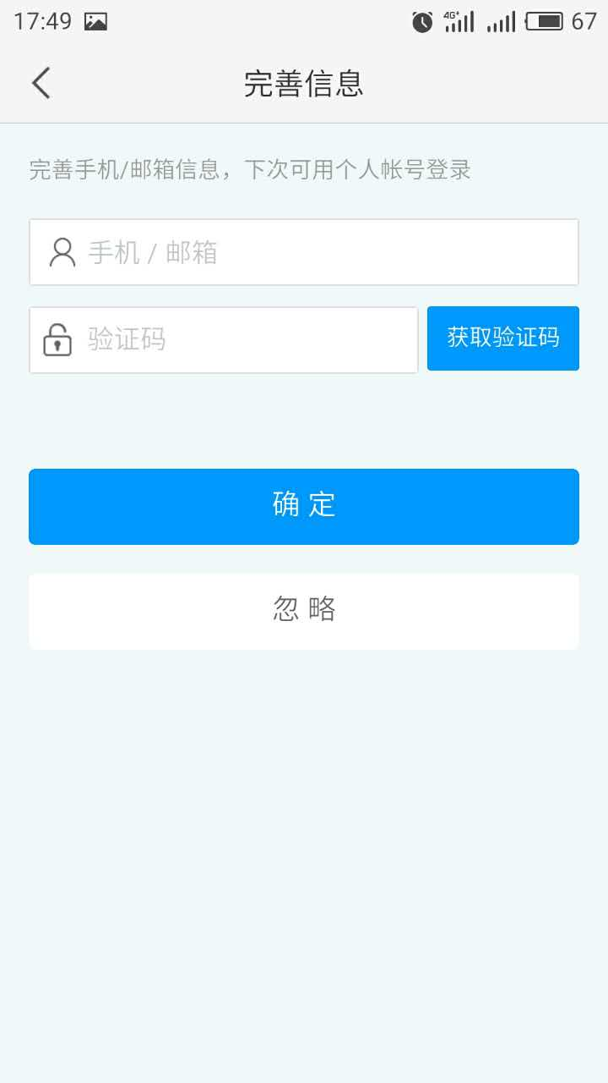

3、进入自己的学习空间，在“首页”里的“课程”可以看到自己的课程，就可以开始学习了。

  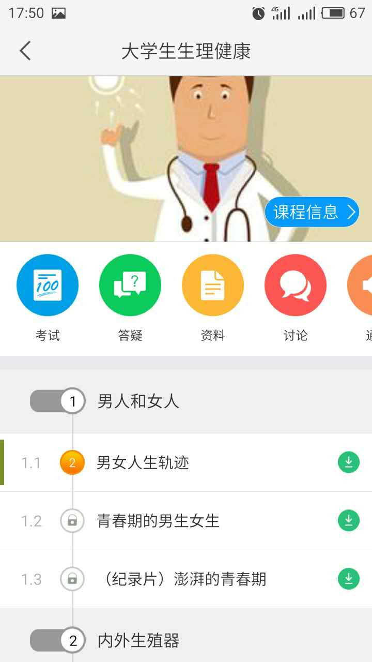

4、手机端考试，进入课程，点击“考试”，就可以参加考试了。

注意：课程的学习时间和考试时间，必须在课程的学习时间内学习完，必须在考试时间内参加考试。